CATIA V5
6145

Rezime:
Upoznat ćemo sa pokretanjem samog programa, interfejsa i nekim osnovama rada u CATIA V5 programu za modeliranje, u vidu osnovnih funkcija i slično.
Krenut ćemo uopšteno od nastanka ovog izuzetno močnog programa za modeliranje, te nastaviti sa upoznavanjem i pokretanjem istog.
Kroz ostatak teme čemo navesti primjenu pomenutog programa kao i prikazati neke gotove 3D modele.
Približiti ovaj program slušaocima te navesti određene primjene, te dokazati koliko je ovaj program zaista moćan i koliku primjenu ima.
U literaturi se mogu pogledati članci koji pomažu za određena pitanja i nejasnoće, da biolakšali modeliranje i rad u ovom programu.
Ključne riječi: workbench, dizajniranje,3D modeliranje,2D crteži, Catia, interfejs, skica, meni, Toolbars... [10]
Uvod
Prije svega važno je napomenuti da kroz jedan seminarski rad i za jedno predavanje nemoguće je obuhvatiti sve funkcije i naučiti toliko toga,ali cilj ovog rada jeste da približi ovaj program i prikaže njegovu jednostavnost, te da potakne druge ljude da se zainteresuju za ovaj program.Naravno, u datoj literaturi moguće je detaljno izučiti funkcije i mogučnosti koje ovaj program za modeliranje pruža.Od mnogih opcija kao što su Pad, Pocket, Groove, Hole, Removed Loft, Chamfer, Mirror, Split, Hide/Show, Edge Fillet i mnoge druge. [9]
-Catia je skraćenica od „Computer-aided Three-dimensional Interactive Application“ tj. računalom podržan, trodimenzionalan interaktivni programski paket. Početak razvoja Catie potječe još od sedamdesetih godina. Catia je razvijana od strane veoma cijenjenog francuskog proizvođača aviona tvrtke Dassault Aviation. Program Catia je u početku bio zamišljen samo kao program za 3D modeliranje putem NC-a i to za potrebe samo Dassaulta, međutim aplikacija se širila te je na tržištu postojala potreba za takvim rješenjem i odlučeno je da se krene u njeno komercijaliziranje. Dva ključna trenutka bila su osnivanje zasebne tvrtke Dassault Systemes koja je na sebe uzela odgovornost razvoja softvera, te udruženje s vodećom svjetskom informatičkom tvrtkom IBM koja preko svoje veoma razgranate mreže nacionalnih poslovnica i poslovnih partnera vodi brigu o prodaji Catie,kao i pružanju tehničke podrške njenim korisnicima. Nakon što j u početku prihvaćena od drugih korisnika iz područja zrakoplovne industrije, Catia je krajem osamdesetih i posebno devedesetih godinama naišla na veliko prihvatanje od strane automobilske industrije. Kraj prošlog milenija donio je verziju za PC/Windows sučelje, te na taj način Catia postaje dostupna srednjim i manjim korisnicima. Cati također velikim koracima prodire na područje i ostalih grana industrije. Nailazak na veliki uspjeh, Dassault je izrastao u vodeću informatičku firmu iz područja CAM/CAM-a i krajem dvadesetih godina krenuo u seriju akvizicija vezanih uz tu domenu. Spomenut ćemo samo najznačajnije akvizicije kao što su SolidWorks, Smart Team, COSMOS/M ili Marta Datavision. [1] [4] [8]

Popularnost Catie
Catia V5 vodeći je svjetski integrirani CAD/CAM/CAE programski paket nove generacije. Catia je veoma brzo i jednoglasno prihvaćena od strane komleksnih industrijskih grana, kao što su zrakoplova i automobilska industrija što je doprinjelo njenom brzom širenju na tržištu i popularnosti. Važno je prije svega spomenuti njeno izuzetno kvalitetno 3D modeliranje bez kojeg sigurno ne bi bila toliko prihvaćena i popularna. Zahvaljujući hibridnoj filozofiji, Catia omogućava fleksibilan rad pomoću solida ili površina, uz što treba spomenuti i kvalitetan modul 2D crtanja, koje još uvijek ima veliku važnost kod najvećeg broja korisnika. Dalji razlozi popularnosti su itekako širina aplikacije, odnosno veliki broj modula kojima Catia raspolaže i koji ju čine sveobuhvatnim programom unutar kojeg se nalaze rješenja za većinu potreba največeg broja korisnika. Također osim standardnog modula za konstrukciju, Catia nudi i module za analizu, proizvodnju kao i veliki broj specifičnih modula, instalaciju, module za dizajn robotskih ćelija, kompozitnih materijala i druge... U tako kompleksnom okruženju, dolazi do izražaja još jedan od odlučujućih faktora pri ocjenjivanju kvaliteta pojedine alikacije, a to je izuzetno visok stupanj integracije, koji Catiu čine vrlo kompaktnom preko svih disciplina koje pokriva. Također treba spomenuti i stabilnost odnosno zaštičenost investicije koju IBM i Dassault kao vodeći tandem na tržištu u posljednjih nekoliko desetaka godina garantiraju svojim kupcima. [6]
Radno okruženje
U softverskom paketu Catia V5, osnovne zadatke možemo obavljati u raznim okruženjima. Radno okruženje ( engl.workbench ) je sastavljeno od skupa alata koji korisniku omogućavaju da obavlja neke zadatke iz određene oblasti. Osnovna radna okruženja sistema Catia V5 su:
-Part Desig ( projektovanje dijelova )
-Wire frame and Surface Design ( projektovanje žičanih dijelova i površina )
-Assembly Design ( projektovanje sklopova )
-Drafting ( izrada tehničke dokumentacije )
-Generative Sheetmetal Design ( generativno projektovanje limenih dijelova ). [2]

Postupak ulaska na svaki od radnih okruženja prati sljedeće korake :
StartMehanical Design odabir okruženja ! ( slika 1 )
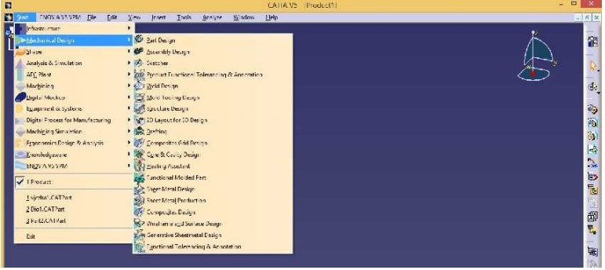
Slika 1. Prikaz otvaranja radnih okruženja [5]
Objasnit ćemo otvaranje Part Design i okruženja za crtanje skica ( 2D), kao nekih od osnovnih radnih okruženja Catia V5, jer je preopširno raditi detaljno svaki od dijelova.
Dakle, kada pokrenemo Catiu potrebno je uraditi sljedeće,da bi došli do radnog okruženja, prikazanog na slici 2 :
Start Mehanical Design Part Design
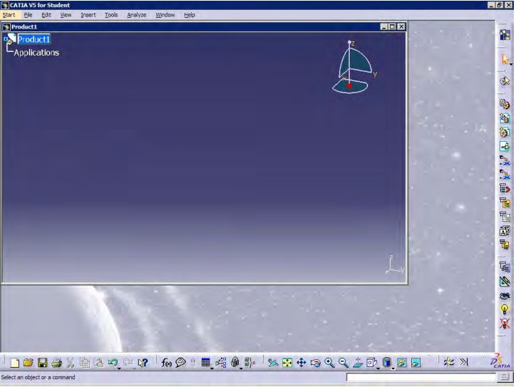
Slika 2. Part Design [2]

Zatim ako želimo otvoriti novu datoteku u stilu Part Design-a idemo:
File New i otavar nam se prozor prikazan na slici 3. Odaberemo „Part“ i zatim „OK“ . I naravno u dijelu „Selection“ mozemo napisati šta želimo.
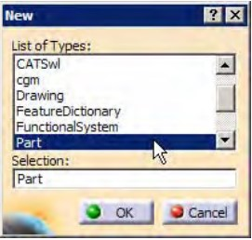
Slika 3. [2]

Prilikom svega odrađenog, otvara se novi prozor Part Design, prikazan na slici 4.
U novom radnom okruženju su prikazani standardni alati,koji omogućavaju lakše dizajniranje, kao što su npr:
-Tree Specification (specifikaciono stablo) - prikazano na slici 4 u gornjem lijevom uglu, čija je uloga da prati sve operacije obavljene na radnom dijelu, tu se bilježi sve što ste uradili, od malih stvari pa do veoma velikih stvari,tako da u slučaju kada imate jako komplikovan dio, stablo bude jako veliko. (F3 na tastaturi služi za aktivacija i deaktivaciju stabla);
-Compass (pomični kompas) - prikazan na slici 4 u gornjem desnom uglu;
-Geometry Axis ( geometrijka osa-nepomični kompas ) - prikazana na slici 4 u donjem desnom uglu;
-Default Planes ( ravni ) – prikazane na slici 4 na centru. [2]
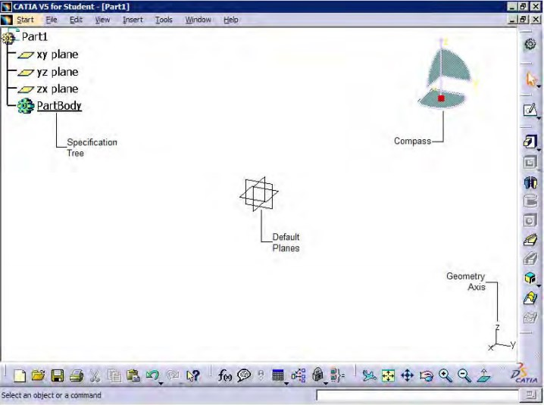
Slika 4. Nova radna površina Part Design [2]

-Skica je jedan od osnovnih uslova da bi se kreirao 3D model. U programu Catia skicu crtamo pomoću okruženja „Sketcher“ . Da bismo otvorili Sketcer potreno je na desnoj strani u alatnoj traci, odabrati opciju „Sketcher“ ( slika 5 ) .

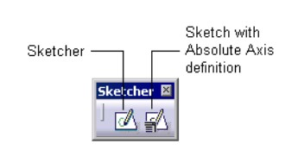
Slika 5. Alatka za ulazak u Sketcher okruženje [2]

Prilikom odabira „Sketcher“ otvara se okruženje za 2D crtanje, tj. za crtanje skice.
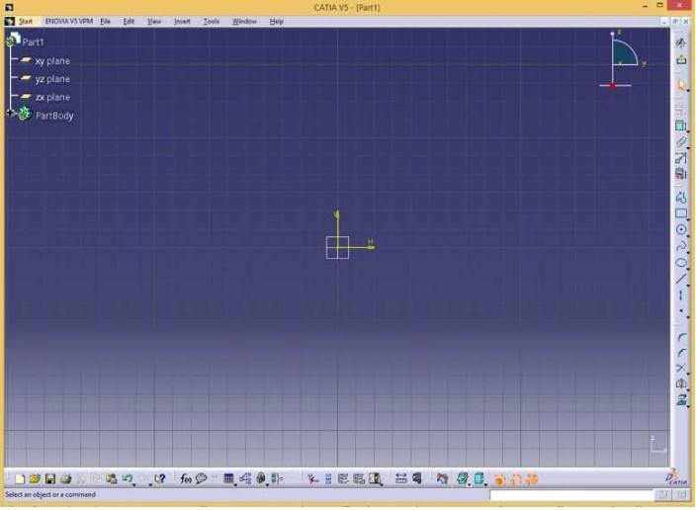
Slika 6. Sketcher workbench - YZ ravan [5]

Upoznavanje sa interfejsom
Catia V5 je razvijena u Windows okruženju, što znači da je interfejs sastavljen iz padajućih izbornika kao što su npr. file, edit, view,help i drugi. Zadržano je Copy, Paste iz standardnog Windows okruženja. [3]
Prvi dio okruženja sačinjavaju padajući izbornici u kojima pronalazimo razne komande koje se tiču radnog dijela Catia V5 okruženja ( slika 7 ).
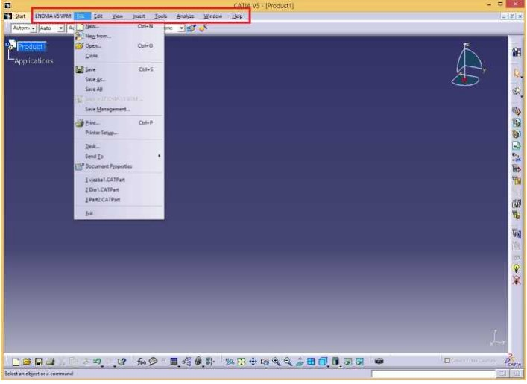
Slika 7. Prikaz menia [5]
Drugi dio interfejsa jeste tzv.grafički prozor ( obilježen crvenim okvirom ), tu zapravo vidite što radite i to je vid grafičke komunikacije same aplikacije sa vama ( slika 8 ).

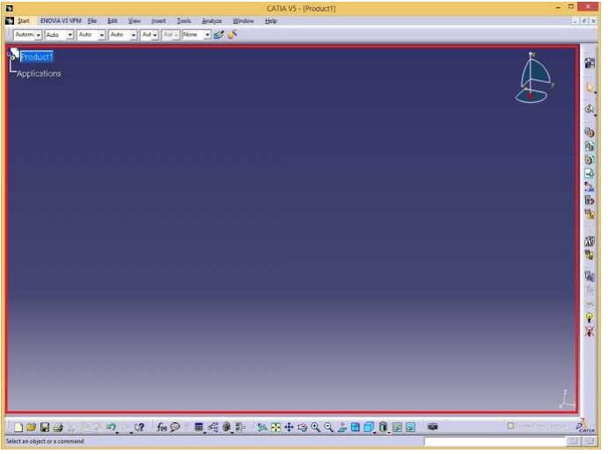
Slika 8. Grafički prikaz [5]
Naredni važan dio sučelja jeste tzv.input zona, gdje direktno možemo ukucavati određene komande, unositi podatke ili vrijednosti koje direktno povezujemo sa CATIA V5 okruženjem. Prilikom prelaska miša preko bilo koje komande, pojavljuje nam se opis, tj.šta ta komanda radi.
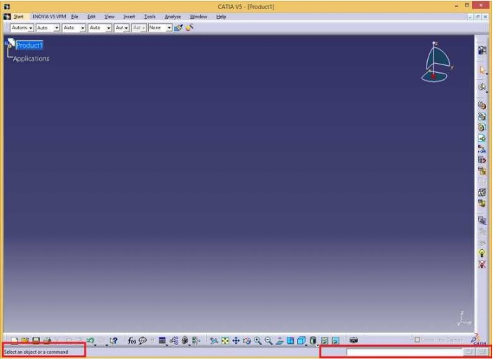
Slika 9. Input zona [5]

Jedan od važnijih dijelova jesu tzv.Toolbar, tj. Alatne trake ( slika 10. ). Alatne trake se mogu postaviti bilo gdje u CATIA V5 prozoru. Ukoliko zatvorimo ili nam netsane neka od alatnih traka, možemo ih vratiti tako sto odemo na View Toolbars i tu nam se nalaze svi Toolbar-ovi, tj.sve alatne trake koje se nalaze u ovom radnom okruženju. [7]

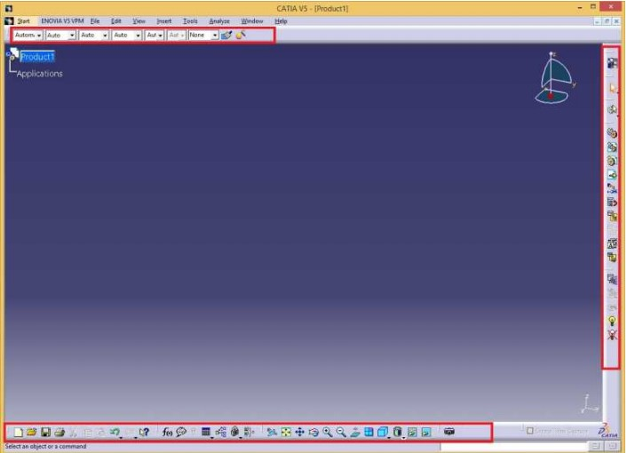
Slika 10. Toolbars [5]

Takodjer može se promijeniti i orijentacija bilo koje alatne trake (desni klik miša, zatim Shift i puštanjem klika miša alatna traka mijenja orijentaciju) – slika 11.

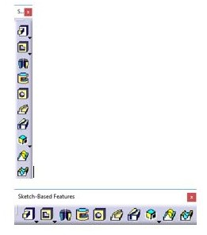
Slika 11. Orijentacija Toolbar-a [7]
U narednim slikama čemo pokazati različite modele koji se mog napraviti u ovom programu i zapravo pokazati preko slika kako se zaista CATIA može primjeniti u raznim oblastima.

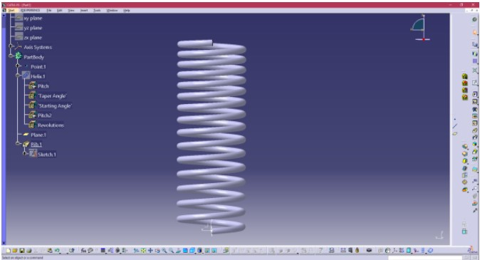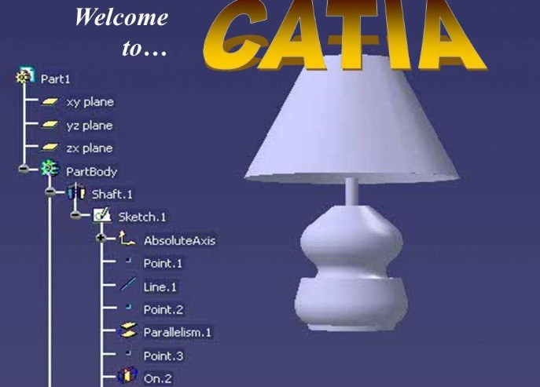
Slika 12. Opruga [12] Slika 13. Lampa [13]

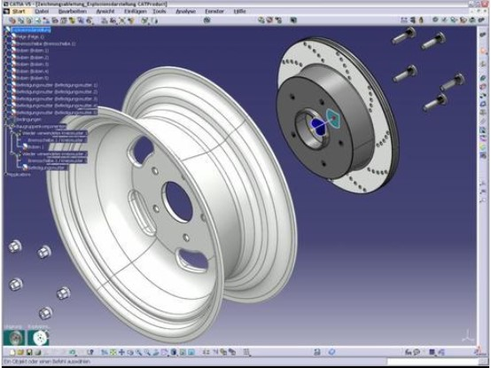
Slika 14. Felga [14]
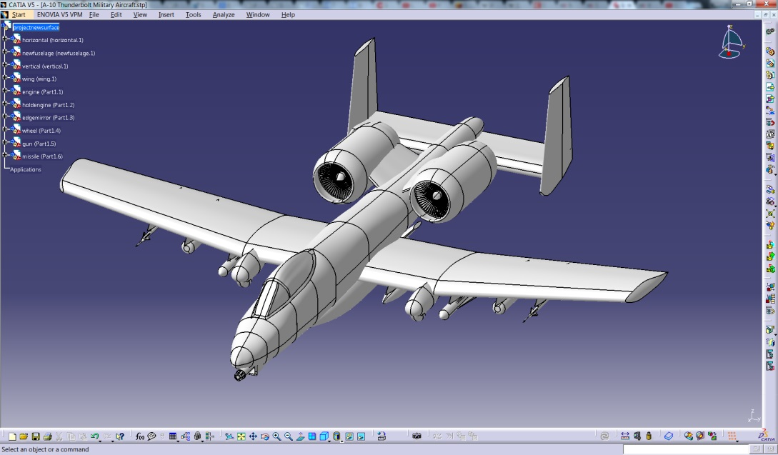
Slika 15. Avion [15]
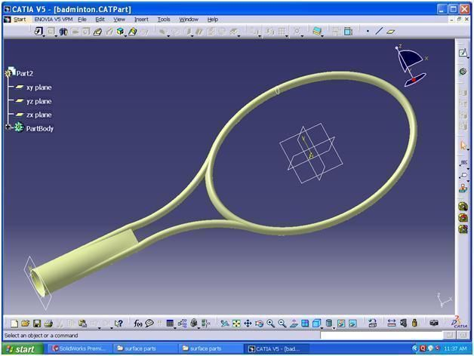
Slika 16. Reket [16]
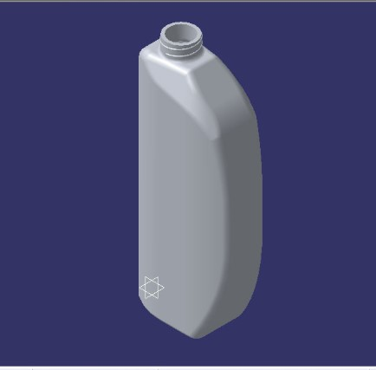
Slika 17. Bočica [19]
I za kraj, jedan moj rad koji sam osmislila i koji mi se činio zanimljiv, naročito informatičarima koji ovo svakodnevno koriste.

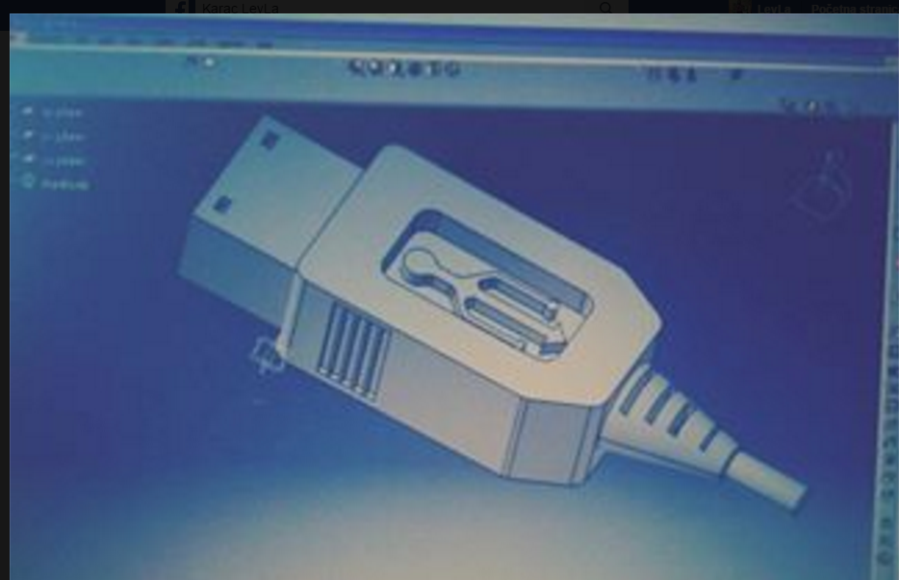
Slika . USB [11]

Zaključak
Catia je vodeće svjetsko programsko rješenje za inžinjering i dizajn roizvoda, koje se uspješno koristi u kompanijama svih veličina, od onih manjih, preko srednjih i do velikih. Dakle dostupna je svim korisnicima.Vrlo praktičan program i lako shvatljiv. Koristi se za dizajniranje, projektovanje, simulaciju, analizu, renderovanje i proizvodnju u raličitim industrijama, uključujući avio-industriju, automobilsku industriju, brodogradnju, potrošnu robu, alatničarstvo, strojogradnju, industrijske mašine itd... CATIA se može koristiti za dizajniranje vijaka i valjaka, aviona, automobila, no međutim može koristiti i za dizajniranje i oblikovanje trendovskih bočica za šampone i različite kozmetičke proizvode neke luksuzne marke, što nam poručuje da korištenje ovog programa vrlo je korisno i za žnski dio populacije, a ne samo muški kako večina smatra da je ovo program i posao kojim bi se bavili isključivo muškarci. Iznimno je snažan geometrijski modeler, veliki broj specijaliziranih i integriranih aplikacija uz koncept modularnosti, omugućuju učinkovistos, intuitivno sučelje, multidiscipliniranost i pokrivenost svih faza proizvoda. I jedna od naravno bitnih stvari jeste to da možete pronaći razne forume, stranice, mnogo youtube video klipove i linkove na kojima možete dobiti odgovore za sve nejasnoće koje imate u roku rada. [13] [17] s a mono-detail dataset rule. This d contain only one detail leve

Literatura:
[1] https://www.3ds.com/products-services/catia/
[2] http://catiadoc.free.fr/pdf/EN-Catia_v5r13_Designer_Guide_Chapter1-Drawing_sketches_in_the_sketcher.pdf
[3] https://docplayer.net/74582937-Razvoj-catia-v5-softvera.html
[4] https://www.3ds.com/products-services/catia/products/v5/portfolio/
[5] http://msms-tuzla.edu.ba/aktuelno/seminarppz/materijali/Izrada-tehnicke-dokumentacije-u-programskom-paketu-CATIA-V5-R20.pdf?usp=sharing
[6] https://www.cadcam-group.eu/hr/proizvodi/catia-v5
[7] https://blogs.rand.com/rand3d/2017/10/moving-toolbars-in-catia-v5.html
[8] https://www.scribd.com/document/250581569/CATIA-V5-Knjiga-I-Pocetni-Stepen
[9] https://www.scribd.com/document/139439296/Catia-v5-Knjiga-II
[10] https://www.cadcam-group.eu/hr/catia-tips-and-tricks
[11] USB – rađen u programu CATIA ( moj rad )
[12] https://www.cadcam-group.eu/hr/konstruiranje-i-analiza-opterecenja-opruge-u-catia-i-v5
[13] http://www.myshared.ru/slide/893977/
[14] https://www.indiamart.com/getmore-engineering/
[15] https://medium.com/technical-illustration/solidworks-and-catia-i-love-both-4a747fa9dc08
[16] https://www.cgtrader.com/free-3d-models/sports/equipment/badminton-in-catia-with-surface-designing
[17] https://academy.3ds.com/en/software/catia-v5-for-classroom
[18] http://www.coe.org/p/fo/et/topic=109
[19] http://catiatutorial.blogspot.com/2011/10/catia-v5-bottle-mold-design.html

